Тема:

«Некоторые вопросы исполнения на аккордеоне французской клавирной музыки XVIII века»

Содержание:

Введение

1.Общие характерные особенности исполнения французской клавирной музыки

Определение французской клавирной музыки

Метроритм

Мелизматика

Динамика

2. Специфика исполнения французской клавирной музыки на аккордеоне

Артикуляция

Меховедение и интонирование

Техника исполнения мелизмов

Регистровка

3. Ссылки

Список литературы

Нотное приложение

Таблица мелизмов Ж.-Ф. Рамо из предисловия ко Второй тетради

Таблица мелизмов Ф. Куперена

Таблица мелизмов Ж. А. Д'Англебера

Введение

Данная работа посвящена вопросам исполнения французской клавирной музыки на аккордеоне (баяне). В настоящее время аккордеонисты часто исполняют произведения. В данной работе рассмотрены некоторые характерные особенности стиля и накопленные методические рекомендации исполнителей – аккордеонистов по этому вопросу.

Статья актуальна для преподавателей музыкальных школ и школ искусств, училищ и колледжей, а также ВУЗов.

1. Общие характерные особенности исполнения французской клавирной музыки

Определение французской клавирной музыки

музыка французская клавирная мелизматика

Французский клавесинизм – это прежде всего множество (не менее 2000) инструментальных миниатюр, сочиненных со второй трети XVII века до конца XVIII века. Примерно 40 композиторов, сохранив художественную преемственность, образовали национально – характерную творческую школу. Эта школа также исполнительская: ее представители были выдающимися интерпретаторами своих сочинений.

Французский клавесинизм – целостный феномен. Клавесинисты создали и усовершенствовали жанр утонченной сольной инструментальной миниатюры, а он оказал влияние на развитие европейской музыкальной культуры в целом.

Ниже приведены исторические данные об условиях, в которых появилась французская клавирная школа.

Искусство Франции XVIII столетия тесно связано с условиями придворного и дворянского быта. Литература, скульптура, живопись, музыка и театр использовались для возвеличивания королевской власти. Стиль этого времени – рококо – ярко отражает быт светского общества. Для этого стиля характерна миниатюрность форм. Эта особенность проявилась также в обилии украшений – во всех видах искусства, и, даже в отделке одежды, салонов, мебели. В музыке характерны эти же черты: обилие мелких звуковых украшений и завитков, преобладание камерных форм, отсутствие ярких противопоставлений и драматических эффектов, господство галантных, кокетливых, игривых тем и образов. Инструмент клавесин находился в расцвете своего развития и популярности в эпоху рококо.

Музыка служила для увеселения публики в салонах, и не требовала внимательного восприятия. В начале XVII века в светском искусстве лидировала музыка для лютни. Первоначально исполнялась прикладная танцевальная музыка, затем постепенно появились миниатюры, специально предназначенные для слушания. Лютневое искусство оказало влияние на творчество композиторов-клавесинистов: они первые стали объединять различные по характеру танцы в многочастные сюиты; также развилась тенденция программного названия пьес. Причем уже тогда заявленные портреты реализовывались в музыке условно, в общих чертах.

Рождение клавесинной школы относят примерно к 1670 году, когда вышел первый клавесинный сборник Жака Шампиона де Шамбоньера. Этот музыкант достиг значительных творческих успехов и воспитал плеяду учеников – знаменитых музыкантов второй половины XVII века. Ученики Шамбоньера – Луи, Франсуа и Шарль Куперен, Жан-Анри Англебер, возможно, Никола-Антуан Лебег и другие.

Расцвет французской клавесинной школы пришелся на первую половину XVIII века, когда творили великие мастера: Франсуа Куперен-младший (сын Шарля Куперена) и Жан-Филипп Рамо.

Первый клавесинный сборник Франсуа Куперена (1713) включает 5 сюит, 3 четверти пьес сборника имеют программные названия. Первый сборник Рамо (1706) включает 10 пьес.

В 1716 и 1717 годах появилось издание Ф. Куперена “L’ Art de toucher le clavecin” (буквально – «Искусство касаться клавесина»). Автор называл это «весьма полезной» «методой», «абсолютно необходимой для исполнения его пьес в подобающем им стиле».

Рамо выпустил свою теоретическую работу «Метода пальцевой механики» (предисловие ко второму сборнику).

Современниками великих клавесинистов были так называемые малые мастера: Луи Клод Дакен, Жан Франсуа Дандриё, Никола Сирэ, Франсуа Д‘ Аженкур, Жозеф Боден де Буамортье и другие.

В последующее время наступил кризис жанра, связанный, прежде всего с появлением фортепиано, и наступлением эпохи классицизма.

Кроме французской школы сложились также другие национальные клавирные школы – во Франции, Германии и Италии, Англии. В итальянской музыке можно увидеть предпосылки оркестровости, она изобилует яркими контрастами, противопоставлением мотивов, когда французская – специфически клавесинная (как некоторое исключение – музыка Рамо с присущей ей оперностью, оркестровостью). Можно отметить, что каждая из перечисленных школ обладает индивидуальным обликом.

Следует особо остановиться на программности французской музыки. Композиторы особо уделяли внимание названиям своих пьес. Наиболее распространенные темы:

- жанрово-бытовые сцены («Вязальщицы», «Жнецы» и др.);

- картины природы («Лилии распускаются», «Тростники», «Кукушка», «Курица» и др.);

- женские портреты («Цыганка», «Принцесса» и другие);

- психологические состояния («Страдающая», «Нежные жалобы» и др.).

Но общие темы воплощены в творчестве каждого композитора по-разному. Поэтому для наиболее аутентичного исполнения желательно отдельно изучать индивидуальный почерк композитора.

Метроритм

Зачастую в произведениях, написанных до XVIII века, нет темповых указаний. Тем не менее, существовавшая теория аффектов предоставляла некие правила при определении темпа. Скорость исполнения зависела от ритмических формул, встречающихся в пьесе, количества мелизмов, а также определялась характером произведения. Также галантность и изящество музыки сами по себе подразумевают умеренность и в определённой степени сглаженность контрастов исполнения. Поэтому не стоит исполнять ни чрезмерно медленно, ни излишне скоро музыку рассматриваемого стиля. Вместе с тем разница между ними должна присутствовать. Об этом высказывался К. Ф. Э. Бах: «В некоторых зарубежных странах весьма распространена та ошибка, что Adagio играют слишком быстро, а Allegro – слишком медленно. Возражения против такого вида исполнения не нуждаются в последовательном изложении». [1] Ф. Куперен отмечал, что слишком медленные темпы неуместны в исполнении его музыки: «В отношении нежных и певучих пьес для клавесина следует заметить, что на клавесине их надо играть несколько менее медленно, чем на других инструментах, из-за небольшой продолжительности клавесинного звука. Ритм и хороший вкус могут быть сохранены независимо от более или менее медленной игры».[2]

«Если же мы говорим о приближении к аутентичному исполнению, то необходимо помнить об обычном для того времени понятии “tempo giusto”, которое относилось ко всем пьесам, не имеющим танцевальных истоков. Это соответствует современному 60 +/– 10, то есть в традиции исполнения клавирной музыки темпы весьма сближены».[3]

При исполнении нужно помнить о таком средстве выразительности, как tempo rubato. Мастера барокко (в частности, Куперен, Монтеверди, Фрескобальди и др.) пишут о том, что исполнение должно быть свободным и гибким. Если музыкант ускорит темп, следует тотчас же его замедлить. «Эти подвижки темпа были связаны, в частности, с обилием мелизмов, украшавших мелодическую линию и изобретавшихся нередко самим исполнителем. Время, уходившее на украшение, следовало нагнать уже в пределах такта, во всяком случае, фразы».[4]

Так или иначе, необходимо играть сильные доли такта, а все отклонения должны быть внутри такта.

В исполнении современных выдающихся исполнителей-клавесинистов, таких, как Густав Леонхардт, Алексей Любимов, Боб Ван Асперен можно заметить многочисленные отклонения от темпов, большую свободу игры. Это неслучайно – на клавесине кроме tempo rubato, другие средства выразительности варьировать весьма сложно. И демонстрация штриховой и динамической палитр – задача больших мастеров.

Рекомендация для преподавателя по классу аккордеона – в рамках учебного процесса умеренно пользоваться агогикой. В руках ученика вольное tempo rubato – непосильная задача.

Мелизматика

Мелизмы в произведениях рассматриваемого стиля несут смысловую нагрузку, соответственно, требуют отдельного внимания. В трактате «Опыт истинного искусства клавесинной игры» (XVIII в) К. Ф. Э. Бах, его автор, посвящает значительную часть своего труда исполнению мелизмов. «Никто не сомневается в необходимости украшений. Это заметно хотя бы потому, что они встречаются в количестве более чем достаточном. Между тем, они становятся воистину незаменимы, если внимательно рассмотреть их пользу. Он связывают ноты, они их оживляют; придают им, когда необходимо, особую силу и вес; делают ноты привлекательными, и, следовательно, обращают на себя особенное внимание; помогают прояснить содержание пьесы, будь оно печальным или радостным, или каким-либо еще – они всегда ему способствуют. Украшения дают немало поводов и материала для хорошего исполнения; благодаря им можно улучшить весьма среднее сочинение и напротив – наилучшая тема без них будет казаться пустой и глуповатой, а самое ясное содержание – смутным.

Поэтому, как ни много пользы могут принести украшения, так же велик и вред, если выбор украшений плох, или хорошим украшениям находят неискусное применение – вне предназначенного им места и в чрезмерном количестве».

К. Ф. Э. Бах отмечал, что французские композиторы очень добросовестно и тщательно обозначали мелизматику в своих произведениях. Это говорит о том, что современный музыкант, следуя обозначениям, закладывает внушительный фундамент в исполнение.

Ф. Куперен в своем трактате расшифровывает мелизмы, встречающиеся в его собственных пьесах, причем настоятельно рекомендует исполнять их так, как он указывает. см. Приложение)

Л. К. Рамо предпослал Второй тетради таблицу написания и прочтения украшений.(см. Приложение)

Вот рекомендации к исполнению мелизмов: «Все украшения требуют пропорциональных соотношений с длительностью ноты, с темпом и должны соответствовать аффекту пьесы». «Надо избегать всяческих неясностей, вызванных слишком быстрым исполнением украшений»[5].

«Все украшения, выписанные мелкими нотами, относятся к последующей ноте. Следовательно, от предыдущей нельзя отнимать хоть какую-нибудь долю ее длительности, последующая же теряет столько, сколько составляют мелкие ноты … Другие голоса, включая и бас, должны браться с начальной нотой украшения» [6].

К. Ф. Э. Бах: «Я рекомендую всем и каждому проучивать все украшения двумя руками, ибо таким образом руки приобретут сноровку и легкость в исполнении остальных нот» [7].

Динамика

Как известно, клавикорд и клавесин не обладали столь богатыми динамическими возможностями, как современные инструменты, такие как фортепиано или аккордеон. Общие динамические границы были намного уже. Иначе достигались эффекты нарастания и затихания звучности.

И. Браудо даёт ответ, как раскрываются возможности клавесина в плане динамики: «Что же – существуют ли динамические оттенки в клавесине и органе? Разумеется, существуют, только они зависят не от исполнителя, а от инструментального мастера и от композитора» [8].

Динамика в произведениях для клавесина напрямую связана с фактурой. Усиление громкости производилось за счёт увеличения количества голосов. Таким образом, прозрачная фактура должна звучать достаточно тихо (Приложение?), а многоголосная – в усиленной динамике (Приложение?).

Часто в старинной музыке используется «приём эха», когда краткое построение звучит сначала относительно громко, а потом повторяется в более тихой динамике (Приложение?).

«Для клавирной музыки не характерно как динамически монотонное, так и динамически пестрое исполнение… Стремиться нужно не к разнообразию динамики, как таковой, а к ее единому колориту» [9].

1. Специфика исполнения французской клавирной музыки на аккордеоне

Исполняя старинную музыку, необходимо пользоваться знаниями о стиле и эпохе, а также использовать преимущества собственного инструмента – в том числе иногда редактировать авторский текст. Но не выходить за рамки стиля.

Артикуляция

Один из важнейших элементов транскрипции – грамотная штриховая культура. В отношении рассматриваемой эпохи, вопрос о грамотном артикулировании стоит остро. На клавесине, клавикорде, органе наиболее яркое средство выразительности – артикуляция. Но и об аккордеоне (баяне) можно заключить то же.

В музыкальной теории под артикуляцией понимается прежде всего «искусство исполнять музыку, и прежде всего мелодию, с той или иной степенью расчлененности или связности ее тонов, искусство использовать в исполнении все многообразие приемов легато и стаккато» [10]. Принято рассматривать противопоставление между legato и non legato.

«Вся история клавирного искусства полна сопоставлений игры связной и игры расчлененной» - пишет Браудо. Еще органист Джироламо Дирута (ок. 1560 – 16??) в своем трактате «Трансильванец» дает характеристику этих двух манер игры, связывая их с двумя инструментами - клавесином и органом, а также двумя видами произведений – танцевального и полифонического склада. При этом он считает характерным исполнение на клавесине танцевальных произведений, и при том в расчлененной манере, а на органе – исполнение полифонической музыки в связной, плавной манере. Современный исследователь, скорее заключит, что возможно противопоставление жанров и манер игры и на отдельном инструменте.

В трактатах XVIII века о клавирной игре можно найти указания на необходимость вырабатывать расчлененную игру. Здесь имелось в виду не выраженное staccato, а раздельность звуков, воспринимаемая как ясность игры. Очевидно, что раздельное произнесение тонов являлось условием четкости и ясности игры.

Артикуляционные приемы дают возможность более ярко выявить красоту исполняемых произведений. В частности, это касается такого явления, как скрытое двухголосие. Чтобы звучание стало более выпуклым, двухмерным, следует дифференцировать голоса в «скрытом двухголосии», исполняя их разными штрихами. (Приложение)

В результате подобной работы возможно успешное преодоление единой громкости звучания всех голосов.

В работе над произведением, необходимо разобраться в мелодической структуре мелодии, в её мотивном строении. Воплотить эту структуру можно при помощи различных штрихов. Например, противопоставлять штрихи двух контрастных элементов.

Выбирать штрих нужно в зависимости от художественной задачи, характера произведения. В распоряжении аккордеониста богатая палитра артикуляционных приемов, но количество их не неограниченное. Необходимо знать проверенные исполнителями методы и пользоваться ими, этого вполне может быть достаточно.

Рассмотрим некоторые методы.

И. Браудо предложил приемы «восьмушки» и «фанфары». Первое из них применимо, когда в музыкальном фрагменте встречаются две смежных длительности: четверти и восьмые, восьмые и шестнадцатые и т. д. В этом случае более мелкие длительности исполняются связно, а более крупные – раздельно. Правило «фанфары» можно использовать, когда чередуется поступенное движение и движение по звукам аккорда. Поступенный фрагмент исполняется связным штрихом, а второй – раздельным.

Также можно пользоваться разными, противоположными штрихами в правой и левой руке. (Приложение).

В кантиленных пьесах можно пользоваться связными штрихами. (Приложение) Но нужно избегать legatissimo, а legato не должно быть тяжеловесным и вязким.

Если в произведении встречаются длинные ноты, перекрывающие движение других голосов, их следует укоротить. (Приложение) Момент снятия готовится небольшим diminuendo.

«Там, где воздействовать на нужный слой музыкальной ткани с помощью меха невозможно… целесообразно воспользоваться изменением глубины погружения кнопок (поднятия клапанов над декой), что приглушит звучание как раз перед снятием. Нужно чуть медленнее поднять пальцы, но сделать это равномерно, если речь идет о нескольких голосах» [10].

Техника меховедения и интонирования

Зачастую клавирная музыка изобилует синкопами, акцентами, придающими рельефность. При

художественно оправданном применении акцентов, подчеркивается специфически клавесинный колорит.

По поводу динамики в старинной музыке, нет единого мнения ни среди пианистов, ни среди аккордеонистов и баянистов. Но общие правила есть.

Недопустимы «пережимание» звука и плохой ответ. Также нельзя усиливать динамику внутри одного звука.

Желательно пользоваться возможностями туше и штриха – артикуляции, а к средствам меховедения обращаться в последнюю очередь. Например, если в одном голосе длинная нота, а в другом – движение мелкими нотами, то последнему придается выразительность при помощи постепенного «уплотнения» туше и/или длины штриха.

Нужно не только строить контрастную динамику для противопоставления отдельных построений, но и подходить к кульминации каждого из них. В решении этой задачи необходимо пользоваться меховедением.

Очень важно помнить, что изменения динамики отражаются на звучании всей фактуре. Соответственно, по возможности выстраивать динамику в голосах артикуляционными средствами.

Техника исполнения мелизмов

Необходимо добиваться идентичности исполнения одних и тех же мелизмов разными руками (Приложение). Могут возникнуть сложности технического плана, связанные с «проговоренностью» нот, ровностью штриха. По возможности следует исполнять мелизмы, особенно трели 2 и 3 пальцами (наиболее сильными).

Регистровка

Клавесин имеет регистры, близкие регистрам аккордеона. Это позволяет использовать переключение регистров. Можно использовать различные тембры, но наиболее уместны «баян с пикколо», «тутти», «кларнет», «орган».

В старинной музыке смена тембра использовалась в основном на стыках формы, и необходима прежде всего для архитектонической устойчивости.

Если это представляется целесообразным, можно использовать готовые басы – это позволяет разнообразить звучание аккомпанемента, а также напоминает «гудящие» басы клавесина (Пример).

Регистровка, помимо художественных задач, позволяет расгирить диапазон инструмента и облегчить исполнение скачков.

Смены регистров внутри одного построения возможно применять только если произведение написано в стиле сoncerto grosso – в смысле противопоставления tutti и soli. Но этот стиль более присущ итальянской музыке. Поэтому желательно придерживаться одного тембра внутри частей произведения.

М. С. Бурлаков в своей статье указывает, что при исполнении французской клавирной музыки наиболее уместными представляются регистры «кларнет с пикколо», «концертина с пикколо». Также он отмечает, что смена регистров внутри пьес может быть довольно активной, например, нежели в клавирных пьесах Баха.

Разумеется, выбор регистров исходит из требований образа, характера произведения.

Ссылки

Бах К. Ф. Э. Опыт об истинном искусстве игры на клавире – СПб.: Earlymusic, 2006. стр. ?

2 Куперен Ф. Искусство игры на клавесине. – М.: Музыка, 1973, с. 29

3 Орлов В. Некоторые вопросы исполнения клавирных произведений XVI – XVIII вв. на аккордеоне // Аккордеонно-баянное исполнительство: Вопросы методики, теории и истории / Сост. О. М. Шаров. – Спб: Композитор Санкт-Петербург, 2006. – 136 с., [8] л. Портр., с. 51

4 Корыхалова Н. П. Музыкально-исполнительские термины: Возникновение, развитие значений и их оттенки, использование в разных стилях. – 2-е изд., доп. – СПб.: Композитор, 2007, с. 82

5 Бах К. Ф. Э. Опыт об истинном искусстве игры на клавире – СПб.: Earlymusic, 2006, с. 56

6 Там же, с. 57

7 Там же, с. 58

8 Браудо И. А. Об искусстве органной и клавирной игры. – Л., музыка, 1976, с. 50

9 Браудо И. А. Об искусстве органной и клавирной игры. – Л., музыка, 1976, с. не уточнена

0 Бурлаков М. С. Клавирная и органная музыка эпохи барокко в баянной интерпретации //Вопросы современного баянного и аккордеонного искусства: Сб. тр. Вып. 178 / Рос. Академия музыки им. Гнесиных – М., 2010, с. 64

Список использованных источников

1. Адамян А. Эстетика Рамо (1683 – 1764)// Вопросы теории и эстетики музыки. Вып. 2. – Ленинград. Госуд. Муз. Изд.-во, 1963 г.

2. Алексеев А. История фортепианного искусства: Учебник. В 3-х ч. Ч. 1 и 2. – 2-е изд., доп. – М.: Музыка; 1988. – 415 с., нот.

3. Бах К. Ф.Э. Опыт об истинном искусстве игры на клавире – СПб.: Earlymusic, 2006.

4. Браудо И.А. Артикуляция (о произношении мелодии)/Под ред. Х.С. Кушнарева, изд.-е 2-е. – Изд.-во «Музыка», Ленинградское отделение, 1973.

5. Браудо И.А. Об искусстве органной и клавирной игры. – Л., музыка, 1976.

6. Брянцева Французский клавесинизм / В.Н. Брянцева. – СПб. : «Дмитрий Буланин», 2000. – 376 с.

7. Бурлаков М.С. Клавирная и органная музыка эпохи барокко в баянной интерпретации //Вопросы современного баянного и аккордеонного искусства: Сб. тр. Вып. 178 / Рос. Академия музыки им. Гнесиных – М., 2010. – 256 с.

8. Корыхалова Н.П. Музыкально-исполнительские термины: Возникновение, развитие значений и их оттенки, использование в разных стилях. – 2-е изд., доп. – СПб.: Композитор, 2007. – 328 с.

9. Куперен Ф. Искусство игры на клавесине. – М.: Музыка, 1973.

10. Липс Ф. Об искусстве баянной транскрипции: Теория и практика. – М.: Музыка, 2007.– 136 с., нот.

11. Орлов В. Некоторые вопросы исполнения клавирных произведений XVI – XVIII вв. на аккордеоне // Аккордеонно-баянное исполнительство: Вопросы методики, теории и истории / Сост. О. М. Шаров. – Спб: Композитор Санкт-Петербург, 2006. – 136 с., [8] л. Портр.

12. Розанов И.В. От клавира к фортепиано. Из истории клавишных инструментов. – СПб.: Издательство «Лань», 2001. – 448 с.

13. Риман Г. Музыкальный словарь[Пер. с нем. Б.П. Юргенсона, доп. Рус. Отд-нием]. — М.: ДиректМедиа Паблишинг, 2008. — CD-ROM

Нотное приложение

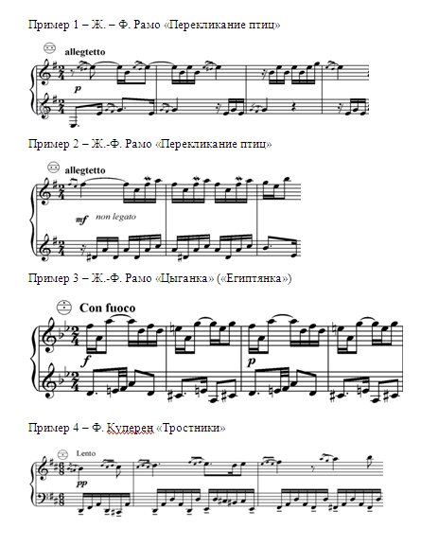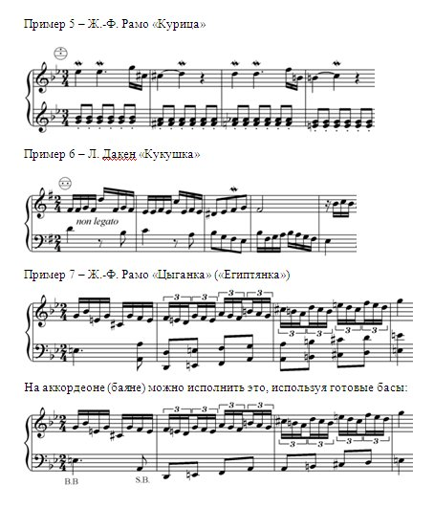

Таблица мелизмов Ж.-Ф. Рамо из предисловия ко Второй тетради:

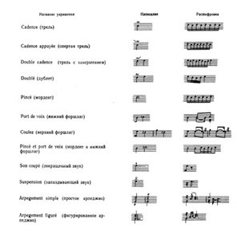

Франсуа Куперен, «Искусство игры на клавесине»

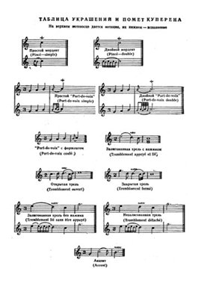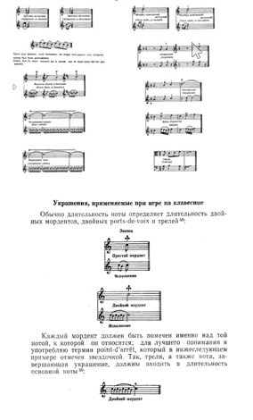

Таблица мелизмов Д'Англебера:

